Ištrauka iš Rajono lygmens bendrojo planavimo dokumentas
(ZRg žemės naudojimo funkcinės zonos Sudervės seniūnijoje)
bendrojo plano ir
Ištrauka iš Vilniaus rajono savivaldybės teritorijos kraštovaizdžio
specialiojo plano
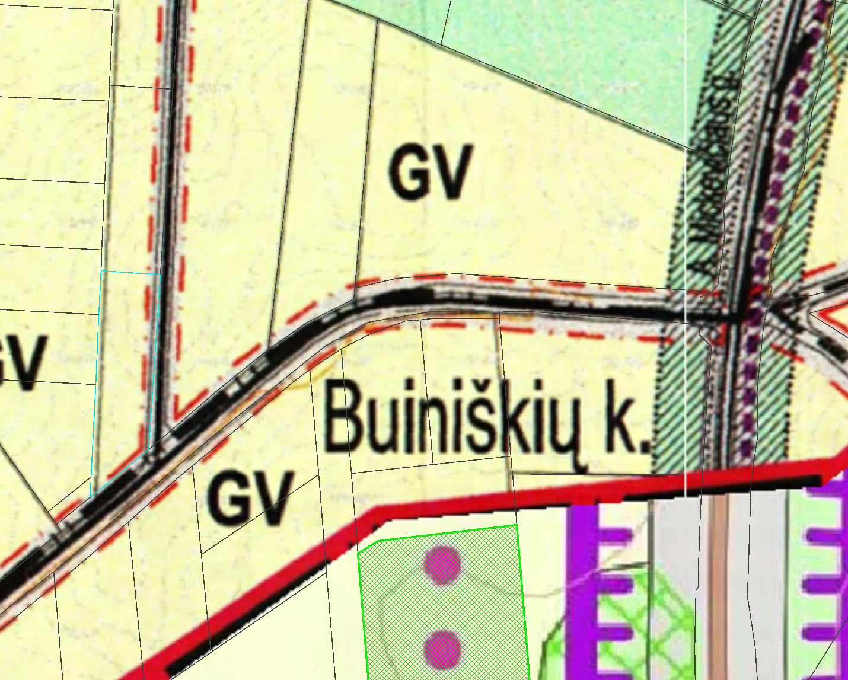

4184/0100:1201
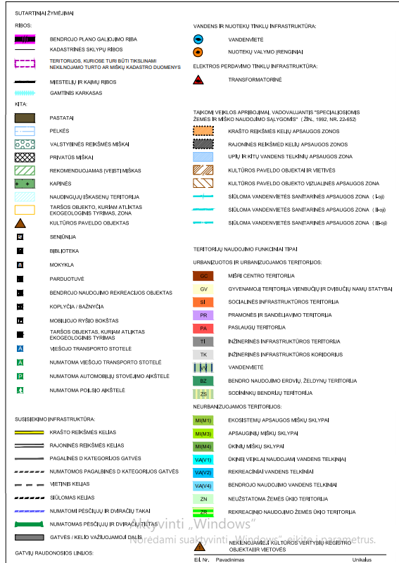


Ištrauka iš Nekilnojamojo turto registro kadastro žemėlapio



